Alice Druhen (1889-1978)
Fille unique d’un entrepreneur, née à Nancy, elle rencontre son futur époux grâce à son cousin, M° Maurice Cornet, avocat à Besançon et grand ami de Maxime Druhen, connu durant leurs études de droit. Maurice Cornet sera du reste le futur beau-père d’Anne Marie Cornet, elle-même 1° vice-présidente de l’Aide aux Mères. A la suite de son mariage en 1908 à l’âge de 19 ans, Alice Druhen s’installe à Besançon, suivie quelques années plus tard par ses parents. Elle sera mère de 3 enfants, dont notre propre mère, Anne Marie née en 1918, qui s’installera à Vesoul avec son mari le docteur Courvoisier.
Maxime Druhen est d’abord docteur en médecine en 1904, puis reprend l’affaire industrielle familiale de textile en 1918. Membre de plusieurs sociétés bisontines, dont l’Académie de Besançon dont il fut Président puis trésorier, il fréquentait avec son épouse les membres influents de la vie bisontine de ce début du XX° s.
Aussi Mme Druhen ne s’est pas contentée d’une vie de mère au foyer. Dans le sillage de son époux et grâce à ses fréquentations, elle s’investit dans différentes actions sociales, par exemple le Cours Hôtelier créé en 1906, et bien entendu l’Aide aux Mères dont elle fut un des membres fondateurs en 1943 et la 1° Présidente. Anne Marie Cornet, sa parente par alliance, lui fut une aide Quelques années plus tard, Mme Druhen aida sa fille Anne Marie Courvoisier à mettre sur pied une antenne vésulienne de l’Aide aux Mères. Cependant diverses circonstances empêchèrent notre mère de poursuivre son action.
Maxime Druhen s’est éteint en 1959, et son épouse en 1978 à Besançon. Tous 2 sont enterrés à Ecole dans la sépulture familiale.
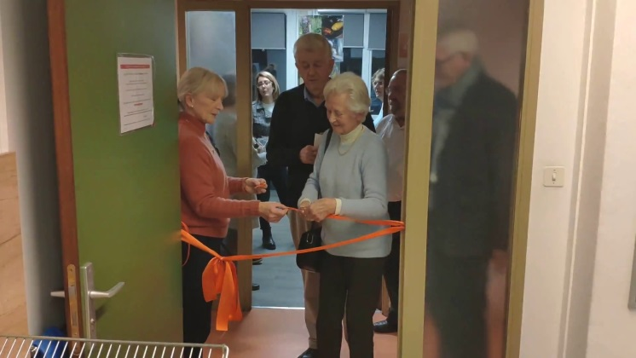

Inauguration salle « Alice Druhen »
Eliad Besançon le 18/01/2023

